1. **Analice los principios de química sostenible, presente un resumen con dos ejemplos del desarrollo de química sostenible en El Salvador. (el ejemplo puede estar en desarrollo es decir que se esté ejecutando o puede ser un principio innovador que se esté pensando implementar)**

**Algunos principios de la química sostenible son:**

* Prevenir los residuos formados es mejor que limpiarlos
* Creación de productos más seguros para el medio ambiente al terminar la creación de este
* Utilizar materias primas que se puedan renovar con mucha más facilidad y eficacia
* Aumentar el uso de reactivos catalizadores y minimizar el uso de reactivos estequiométricos
* La degradación debe ser alguno esencial en el momento del diseño de los químicos para que este no se cree un producto inocuo
* Los químicos deben de tener el menor potencial para crear una reacción que pueda provocar incendios u explosiones
* Etc.

**Ejemplos de desarrollo de química sostenible**

* La industria farmacéutica utilizada para la fabricación del ibuprofeno

La síntesis del ibuprofeno opta por uno de los principios de la química verdad y esa es la economía de átomos. Esto ayuda al medio ambienta de gran manera porque cuando se provoca la degradación del mismo, no genera residuos. Esto es gracias una acilación, hidrogenación, carbonización catalizada.

El mayor impacto ambiental que se genera es en las aguas residuales

Pero también debemos destacar el impacto ambiental que producen los residuos no reutilizables, pero es un porcentaje bajo y se terminan por incinerar. Aunque no es un impacto dinero con la industria de que genera el ibuprofeno, hay que tomarlo en cuenta

* La implementación de biocombustibles

Los biocombustibles son creados de productos generados por seres vivos como alcoholes, grasa animal, aceites y otros compuestos, pero los más usados son la cola, soya, el girasol y la palma de aceitera.

Nuestro país contiene tierras agrícolas que no son utilizadas y podrían funcionar para producir biocombustible y por supuesto asegurando que no se ejecute ningún conflicto con la seguridad alimentaria.

Nuestro país tiene condiciones excelentes para la producción de biocombustible, pero lamentablemente la factura para el ingreso de etanol y biodiesel puede llegar a ser demasiada alta lo cual no llegaría a cubrir los gastos de ventas suficiente para seguir con esta producción equilibradamente por ende sino se cumple con creación de políticas que regulen dicha actividad y así la factura se reduzca, no seria un proyecto llevado a cabo.

1. **Busque el concepto de economía circular y analice si dicho concepto puede ser aplicado en las empresas de El Salvador y de ser posible su aplicación ponga un ejemplo del uso.**

La economía circular se refiere a Reducir, Reciclar y Reutilizar. Cuando una empresa crea un producto y deja de cumplir la funcionalidad para la que fue creada deja de ser útil para la empresa, pero esto no quiere decir que no puede ser útil ese material para otro tipo de empresa y así mismo la capacidad de mejorar la producción y calidad del producto hecha de reciclaje de los desechos que otra empresa genera, a continuación, se mostrara dos ejemplos en lo cuales se puede utilizar el concepto de economía circular

* Tenemos como primer punto tenemos la reutilización de las botellas de plástico flexible que están hechas de tereftalato de polietileno que son mejor conocidas como botellas PET. La oportunidad que tenemos con este es importante ya que podemos crear de este alfombrillas y Salpicaderos (Franelas) para coche lo cual es una gran ventaja para las empresas que venden productos como estos, podemos observar en la empresa dollarcity ya que esta cuenta con ese tipo alfombras y eso mejora el medio ambiente en el aspecto de la reutilización de botellas plásticas
* 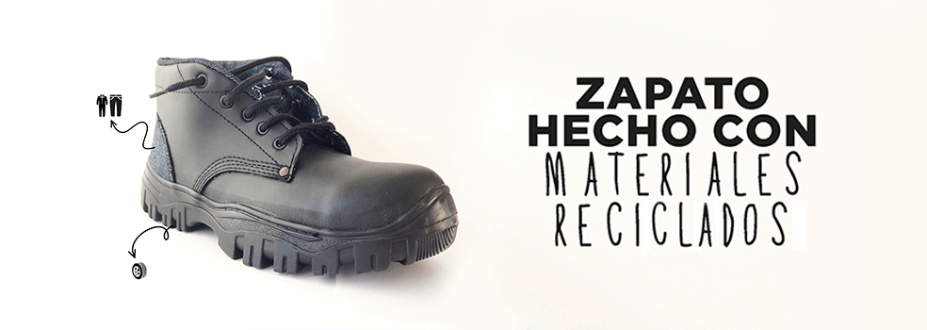Neumáticos que se transforman en zapatos, normalmente en el salvador los neumáticos son botados o algunos tomados para columpios o asientos, pero la mejor manera de reutilizar este producto definitivamente es haciendo zapatos, las empresas de zapatos gastan mucho dinero comprando hule, pero estoy seguro que se podría llegar a reducir la cantidad de dinero al comprar neumáticos inservibles y tratar de mejorar la calidad del zapato y por supuesto la salud de nuestro planeta que es lo más importante para nuestro futuro